*********************************
中国电信上海公司
上海电信2014年统一模型资源库建设项目需求说明书

需求提出单位：企业信息化部
需求提出单位负责人：沙光华
联 系 人：俞铮
电 话：18918582299

部门盖章： 需求方代表签字：

2014年4月

现状
目前中国电信各省分公司IT系统资源模型不一，且各省系统架构复杂，在集团 集约化运营的大环境下难以从各省获取准确、一致的资源数据，为了实现全网资源管 理能力快速拉齐、全网创新应用快速推广、新网络快速支撑的目标，由集团企信部制 定并下发《中国电信信息〔2013〕25号》文-《中国电信存量资源数据模型技术要求 (试行）》，用以指导全网资源数据模型落地，并要求依据全网统一资源模型，全面推 动各省资源模型落地。
当前，中国电信正在开展MSS集中建设，需要建立各省资源与集团集中的资产 映射，但全网31省资源模型差异大，资源规格不统一，实现集团资产、物料与31省 资源映射复杂，自动/半自动交资难度大，为此，集团统一组织三码融合的推动，加 大MSS域相关系统与OSS域相关系统的交互和匹配，从而逐步实现物料、资产、资 源实体闭环管理及全面映射对应。因此集团下发了《中国电信统一模型资源库建设技 术方案（试行稿）》，文中提出考虑到三码融合实施难度及MSS相关系统全国推广进 度要求，三码融合MSS域与OSS域的实施对应将分为两个阶段实施，阶段一：集团 MSS域相关系统通过OIP网与各省统一模型资源库对接，从而实现三码融合相关的系 统功能和接口改造工作。阶段二：集团OSS新建集团统一模型资源库，集团MSS域 相关系统与集团统一模型资源库一点对接，由集团统一模型资源库一点处理或转发 至各省OSS相关系统处理。
基于以上背景，需要上海公司按照集团要求开展阶段一实施，按照集团中国电信存量资源数据模型技术要求建设统一模型资源库，以及集团和省三 码融合相关的功能和接口。

建设目标

业务目标
建设符合集团规范的统一模型资源库，传输、管线、接入网、数据、交换、无线、 动力等资源整合入统一模型资源库，实现集团与省资产资源流程及数据联动，实现统 一模型资源库数据上传。

功能目标
- 根据集团要求，搭建省统一模型资源库，提供基础数据管理、资产动态维 护管理流程管理、资源资产统计分析、权限管理等功能；
- 建设与集团MSS系统、集团统一模型库及上海公司资源系统接口，实现物料 信息、工程信息、资产价值信息、资产卡片，集团资源元数据信息等数据 同步，各资源系统数据同步转换，省资源数据集团上传。

应用范围
网运部，财务部，各区局、企业信息化部等部门。

性能目标
- 省统一模型资源库与集团统一模型资源库同步时效性要求在15分钟之内。
- 在200个用户并发的情况下，页面增删改操作响应小于3秒；

功能需求

基础数据管理
    - 数据模型转换
根据资源模型映射关系，省资源生产系统资源数据转换、入库，提供入库数据查询。
对于无法转换、关联以及冗余数据提供展现及批量导出，提供脏数据比对、清洗等处理工具。
对数据转换进行监控，对转换中断、转换失败等异常提供告警展现、统计和查询。
    - 集团主数据及关系映射
集团同步的资源元数据、资源规格与资产目录、物料目录映射关系入库
提供资源元数据、资源规格与资产目录、物料目录的映射关系查询功能，录入修改功能统一在集团主数据管理平台。

    - 数据规则显性化管理
建立资源系统数据模型与统一模型资源库的模型映射关系，提供增、删、改等配置功能；
提供资源规格映射、属性映射、资源字典映射情况统计及查询；
    - 数据同步
提供全量数据同步、增量数据同步、批量数据导入、单条数据录入等数据输入功能，对数据同步提供监控功能，对数据抽取失败、同步中断、数据丢失等异常提供告警、统计和查询。

资产动态维护流程管理
资产动态维护流程管理，上海电信统一模型资源库统一对接MSS域的资产动态变更涉及OSS域的资源处理流程，为此，系统将提供基本的流程配置管理和资产调拨/拆分/合并/报废/变更等流程支撑管理，实现交资表资源自动和半自动匹配功能，统一模型资源库发起资源变更工单到上海本地各资源管理系统中，从而实现资源动态维护流程的闭环管理。交互流程如下图：
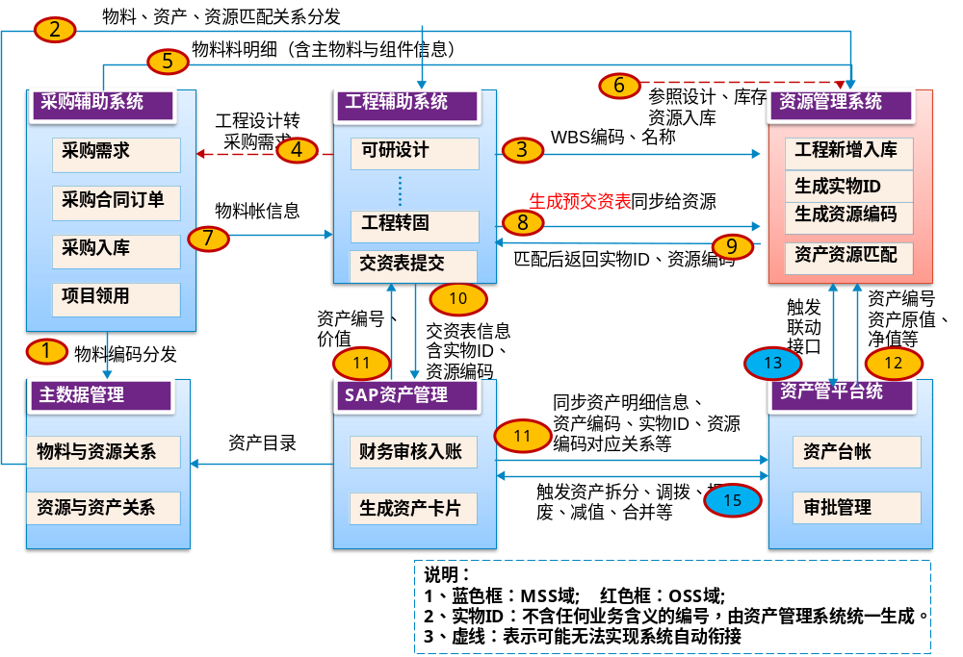
总体架构说明：
- 集团MSS各系统直接与统一模型资源库对接，进行MSS工单交互，完成资产、资源、物料数据同步；
- MSS主数据管理平台负责维护物料、资产目录，完成物料目录与资产目录映射，并下发给各MSS系统使用，此外还将负责维护资源元数据、资源规格与资产、物料目录映射，并将映射关系下发全网各上海电信统一模型资源库。
- MSS-供应链管理系统负责根据MSS-计划建设系统中的可研设计，自动转化为采购需求，同时将工程领料清单同步给MSS-计划建设系统和上海电信统一模型资源库库，MSS-计划建设系统用于生成交资表，上海电信统一模型资源库库用于资产与资源匹配参考，综合资源管理系统用于资源入库参考等。
- MSS-计划建设系统负责整个工程转固流程，通过与上海电信统一模型资源库库资产与资源匹配处理流程交互，完成交资明细表生成，并提交SAP资产管理系统，最终生成资产卡片。
- 财辅-资产管理平台负责管控各资产变更流程，发起各类资产资源处理工单給上海电信统一模型资源库，由OSS完成资源匹配和相关资源变更后，财辅-资产管理平台将资产卡片、资产价值等信息同步给上海电信统一模型资源库库。
- OSS由上海电信统一模型资源库库统一对接MSS域相关系统，负责维护资产、资源实物匹配关系，工程设计和立项阶段，MSS-供应链管理系统将物料清单数据同步給上海电信统一模型资源库库，MSS-计划建设系统将工程信息同步給上海电信统一模型资源库库；工程转固阶段，上海电信统一模型资源库库与MSS-计划建设系统实现资产与资源匹配处理流程对接，上海电信统一模型资源库库提供按照工程维度的资源查询界面集成給MSS-计划建设系统调用；资产卡片生成及后续资产动态变更处理阶段，上海电信统一模型资源库库统一对接财辅-资产管理平台，从而实现流程对接、资产卡片和价值信息动态同步更新。资源管理系统负责资源实体变更，上海电信统一模型资源库库与综合资源管理系统通过资源变更单进行交互。

    - 流程配置
- 实现工单管理界面，按列表方式显示工单信息、工单状态
- 实现异常工单手工处理、手工转派功能、按规则自动转派。
- 实现工单转派规则制定界面，可以配置工单自动转派规则。
- 实现接收MSS域工单，并持久化工单。
- 实现查询历史工单功能。
- 实现查询接口日志功能。

    - 资产调拨流程
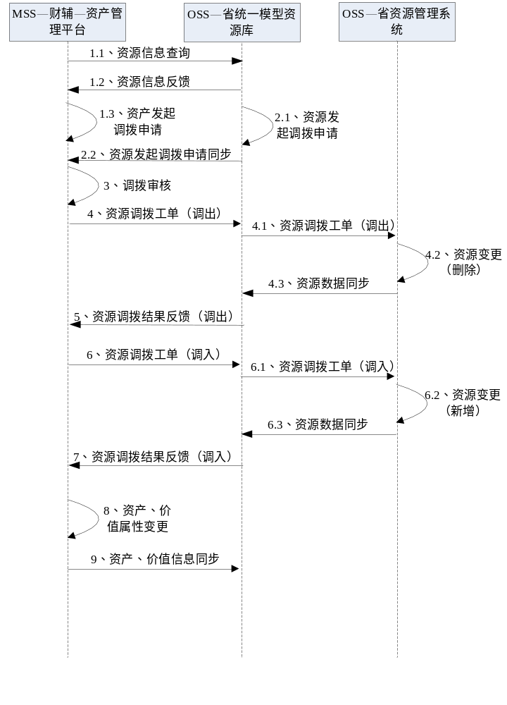
      - 流程要点说明
- 步骤一：MSS-财辅-资产管理平台计划发起资产调拨时，先通过上海电信统一模型资源库提供的资源信息查询能力，进行待调拨资产的资源信息查询；并根据查询结果，完成资产调拨内容填写后发起资产调拨申请。
- 步骤二：上海电信统一模型资源库完成资源调拨申请填写后，发起资源调拨申请；由上海电信统一模型资源库向MSS-财辅-资产管理平台提起资源调拨申请。
- 步骤三：MSS-财辅-资产管理平台根据业务要求，在系统中完成各部门审核。
- 步骤四：MSS-财辅-资产管理平台根据资产调拨要求，生成资源调拨工单（调出），并派发给上海电信统一模型资源库（调出方），上海电信统一模型资源库（调出方）将资源调拨工单（调出）同步给上海本地各资源管理系统（调出方），上海本地各资源管理系统（调出方）根据调拨工单（调出）要求，完成相应的资源信息变更（修改或删除）；上海本地各资源管理系统（调出方）将资源数据同步给上海电信统一模型资源库（调出方）。
- 步骤五：上海电信统一模型资源库（调出方）将资源调拨结果反馈给MSS-财辅-资产管理平台，包括实物ID信息、资源编码、所在地点等资源信息。
- 步骤六：MSS-财辅-资产管理平台根据资源调出结果，生成资源调拨工单（调入），并派发给上海电信统一模型资源库（调入方）；上海电信统一模型资源库（调入方）将资源调拨工单（调入）同步给上海本地各资源管理系统（调入方），工单中需包含实物ID、资源编码等信息；上海本地各资源管理系统（调入方）根据调拨工单（调入）要求，完成相应的资源属性信息更新；若跨省资源调入时，需采用原有实物ID生成来新增资源；若跨本地网资源调入时，则无需新增资源，只需对原有资源进行资源关联关系变更调整；上海本地各资源管理系统（调入方）将资源数据同步给上海电信统一模型资源库（调入方）。
- 步骤七：上海电信统一模型资源库（调入方）将资源调拨结果反馈给MSS-财辅-资产管理平台，包括实物ID信息、资源编码、所在地点等资源信息。
- 步骤八：MSS-财辅-资产管理平台根据调拨结果，完成资产、价值属性更新（如原资产卡片价值减值、新资产卡片新增等）。
- 步骤九：MSS-财辅-资产管理平台将更新的资产、价值信息同步给上海电信统一模型资源库。

      - 处理逻辑
资产调拨工单分：调入工单和调出工单两种。
资产调出工单处理逻辑：
- 系统判断调出地与调入不同，发送删除资源工单到上海本地各资源管理系统，触发资源删除操作。
- 系统判断调出地与调入相同，不触发资源操作，系统自动回单。
资产调入工单处理逻辑
- 系统判断调出地与调入不同，发送新增资源工单到上海本地各资源管理系统，触发资源新增操作。
- 系统判断调出地与调入相同，发送修改资源工单到上海本地各资源管理系统，触发资源修改操作。
如涉及资源的新增、修改、删除操作，系统应提供资源变更工单生成、发单、回单处理等功能。

    - 资产合并流程
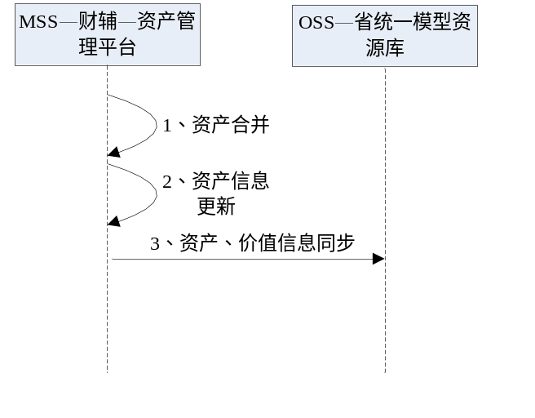
      - 流程要点说明
- 步骤一：MSS-财辅-资产管理平台，根据资产合并要求，完成资产合并内容填写后发起资产合并流程；
- 步骤二：MSS-财辅-资产管理平台完成资产卡片合并，资产、价值信息更新；
- 步骤三：MSS-财辅-资产管理平台将更新的资产、价值信息同步给上海电信统一模型资源库，上海电信统一模型资源库根据资产卡片、实物ID等关联关系，完成资产卡片与资源实物的关联关系更新；

      - 处理逻辑

根据工单提供的合并资产卡片编号和被合并资产卡片编号等信息，系统应自动删除被合并资产卡片，并将被合并的资产卡片下的资源实体关系，自动更新到合并资产卡片的对应关系中。

    - 资产拆分流程
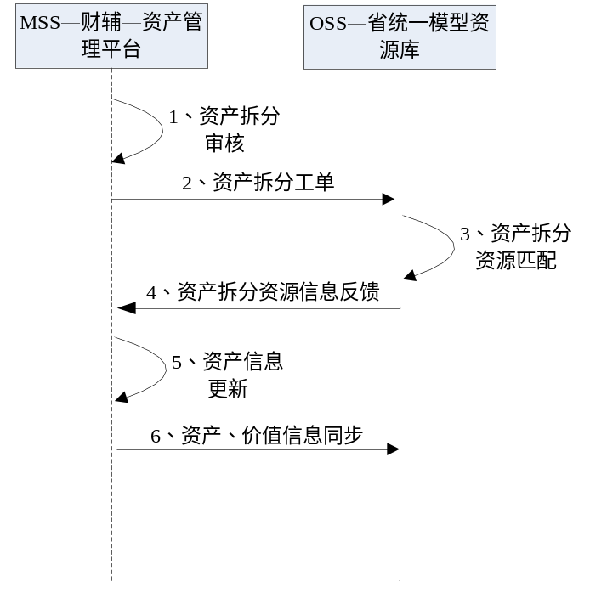
      - 流程要点说明
- 步骤一：MSS-财辅-资产管理平台，根据资产拆分要求，完成资产拆分内容填写后发起资产合并流程；
- 步骤二：MSS-财辅-资产管理平台将资产拆分工单发送给上海电信统一模型资源库；
- 步骤三：上海电信统一模型资源库根据资产拆分要求，完成拆分后的资产、资源信息匹配。
- 步骤四：上海电信统一模型资源库将资产拆分后资产、资源实体匹配信息反馈给MSS-财辅-资产管理平台；
- 步骤五：MSS-财辅-资产管理平台将更新的资产、价值信息同步给上海电信统一模型资源库，上海电信统一模型资源库根据资产卡片、实物ID等关联关系，完成资产卡片与资源实物的关联关系更新；

      - 处理逻辑
根据资产拆分工单信息，系统应提供资源资产匹配功能界面，从而实现自动、半自动、人工匹配相关资源实体，具体资源资产匹配功能参见《8.2.2.11 资产资源匹配》。待资产拆分生成新的资产卡片后，系统应自动生成新的资产卡片，并自动生成资产卡片与资源实体的关联关系。

    - 资产盘盈流程
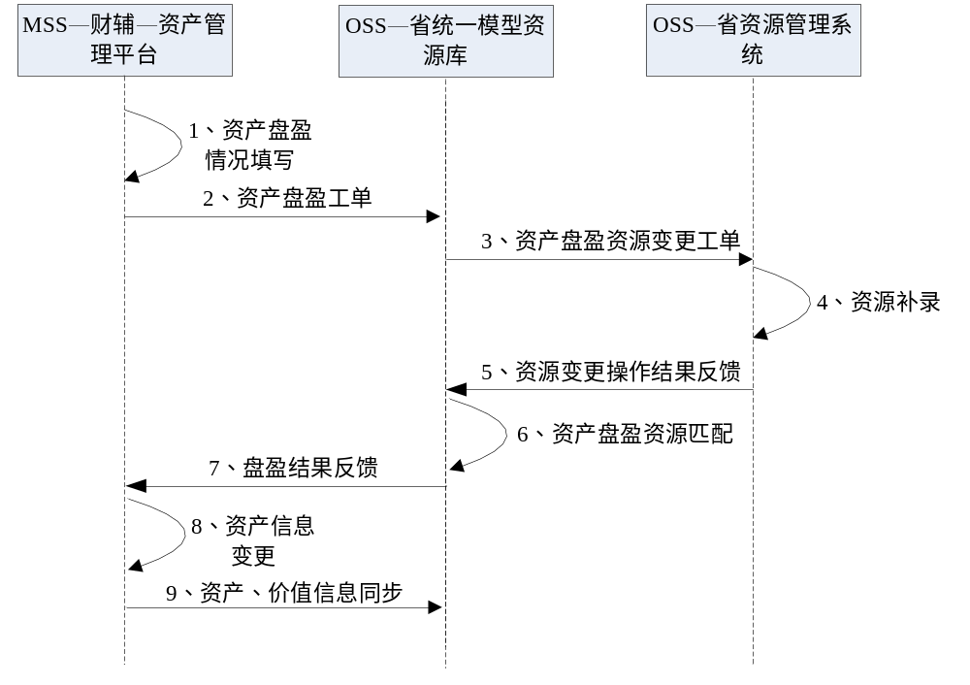
      - 流程要点说明

- 步骤一：MSS-财辅-资产管理平台，根据资产盘盈要求，完成资产盘盈内容填写后发起资产盘盈流程。
- 步骤二：MSS-财辅-资产管理平台根据资产盘盈要求，生成资产盘盈工单，并派发给上海电信统一模型资源库。
- 步骤三：资产盘盈信息涉及资源变更时，上海电信统一模型资源库将生成资源变更工单，并同步给上海本地各资源管理系统。
- 步骤四：上海本地各资源管理系统根据资源变更要求，完成相应的资源补录，生成实物ID，若资源实物已存在，则无需补录。
- 步骤五：上海本地各资源管理系统将新增实体资源信息等同步反馈上海电信统一模型资源库。
- 步骤六：上海电信统一模型资源库完成盘盈资产与资源匹配。
- 步骤七：上海电信统一模型资源库将资产盘盈结果反馈给MSS-财辅-资产管理平台，包括实物ID信息、资源编码、资源名称、所在地点等信息。
- 步骤八：MSS-财辅-资产管理平台根据盘盈结果和业务规则，进行资产卡片变更（新增），完成资产、价值属性更新。
- 步骤九：MSS-财辅-资产管理平台将更新的资产、价值信息同步给上海电信统一模型资源库。

      - 处理逻辑
根据资产盘盈信息，系统应提供转发资源变更工单給上海本地各资源管理系统进行资源新增处理，待上海本地各资源管理系统处理完毕后，本系统应进行本盘盈工单的资产与资源匹配，具体资源资产匹配功能参见《8.2.2.11 资产资源匹配》。

    - 资产盘亏流程
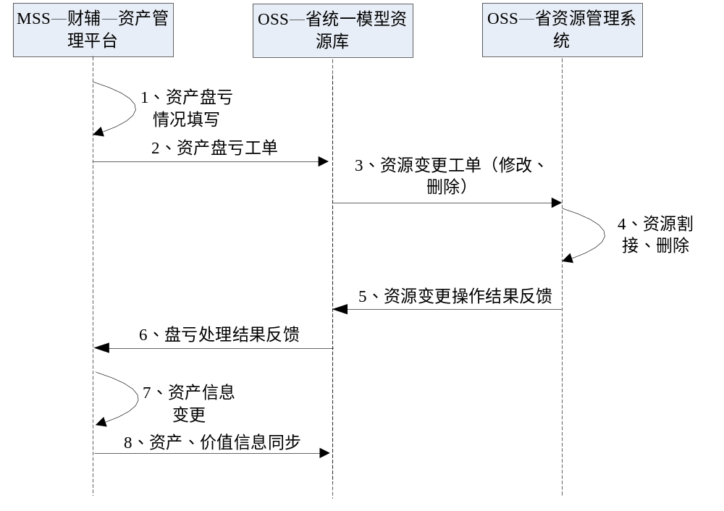
      - 流程要点说明
- 步骤一：MSS-财辅-资产管理平台，根据资产盘亏要求，完成资产盘亏内容填写后发起资产盘亏流程；
- 步骤二：MSS-财辅-资产管理平台根据资产盘亏要求，生成资产盘亏工单，并派发给上海电信统一模型资源库；
- 步骤三：资产盘盈信息涉及资源变更时，上海电信统一模型资源库将生成资源变更工单，并同步给上海本地各资源管理系统；
- 步骤四：上海本地各资源管理系统根据资源变更要求，完成相应的资源割接、资源删除；
- 步骤五：上海本地各资源管理系统将资源变更操作结果反馈上海电信统一模型资源库；
- 步骤六：上海电信统一模型资源库将资产盘亏结果反馈给MSS-财辅-资产管理平台；
- 步骤七：MSS-财辅-资产管理平台根据盘亏结果和业务规则，进行资产卡片变更（新增），完成资产、价值属性更新；
- 步骤八：MSS-财辅-资产管理平台更新的资产、价值信息同步给上海电信统一模型资源库；

      - 处理逻辑
根据资产盘亏信息，系统应提供转发资源变更工单給上海本地各资源管理系统进行资源割接或删除处理，待上海本地各资源管理系统处理完毕后，本系统直接反馈盘亏资源处理结果即可。

    - 资产卡片变更流程
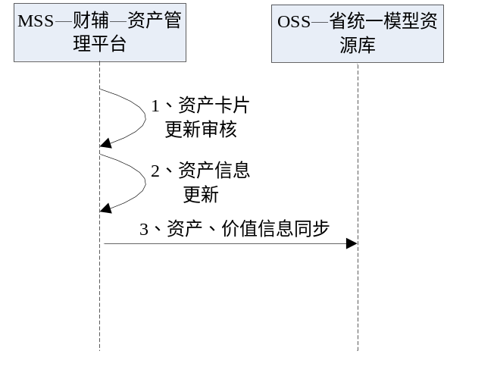
      - 流程要点说明
- MSS-财辅-资产管理平台，根据业务要求，完成资产卡片信息更新和审核；
- MSS-财辅-资产管理平台完成资产、价值信息更新；
- MSS-财辅-资产管理平台将更新后的资产、价值信息同步给上海电信统一模型资源库；

      - 处理逻辑

系统根据MSS-财辅-资产管理平台发送的卡片更新信息，系统自动更新上海电信统一模型资源库中相应的资产卡片信息。

    - 资产报废流程
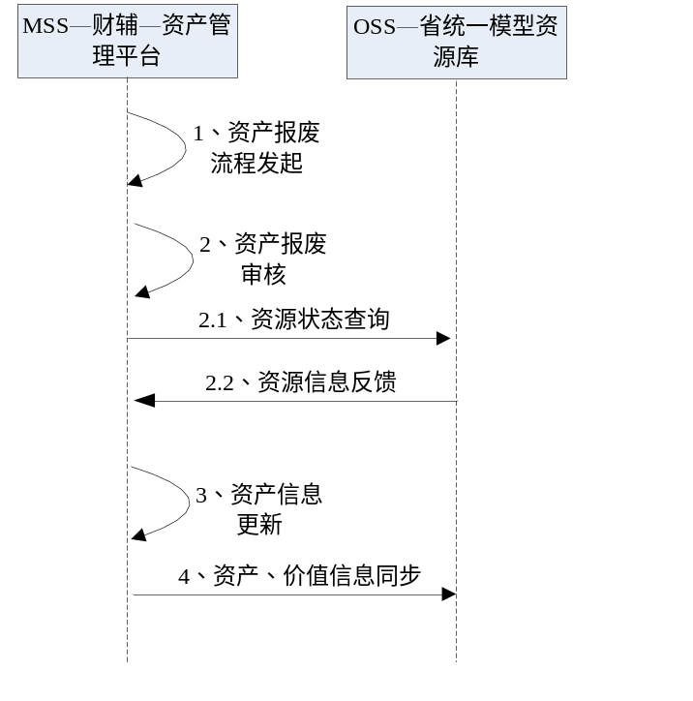
      - 流程要点说明
- 步骤一：MSS-财辅-资产管理平台，根据资产报废要求，完成资产报废内容填写后发起资产报废流程；
- 步骤二：MSS-财辅-资产管理平台进行资产报废信息审核，并通过上海电信统一模型资源库提供的资源状态查询能力，进行待报废资产资源实物信息查询；
- 步骤三：MSS-财辅-资产管理平台根据资产报废流程，完成资产报废、资产信息更新；
- 步骤四：MSS-财辅-资产管理平台将更新的资产、价值信息同步给上海电信统一模型资源库；

      - 处理逻辑
根据资产报废工单信息，系统应提供转发资源变更工单給上海本地各资源管理系统进行资源删除或资源报废标识处理，待上海本地各资源管理系统处理完毕后，本系统直接反馈资源报废处理结果即可。

    - 资产折旧流程
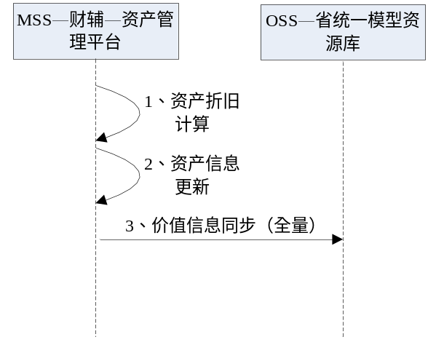
      - 流程要点说明
- 步骤一：MSS-财辅-资产管理平台，根据资产折旧规则，完成资产折旧价值计算；
- 步骤二：MSS-财辅-资产管理平台完成资产、价值信息更新；
- 步骤三：MSS-财辅-资产管理平台将全量的资产价值信息同步给上海电信统一模型资源库；

      - 处理逻辑
根据资产折旧工单信息，系统应自动更新资产对应的价值信息，从而保证上海电信统一模型资源库与MSS-财辅-资产管理平台系统保持资产价值一致。

    - 资源变更流程
涉及到资产调拨、盘盈、盘亏、报废流程，上海电信统一模型资源库不做资源变更处理，而是生成相关的资源变更单，并将单派发到上海本地各资源管理系统进行资源变更处理。 上海本地各资源管理系统根据工单完成资源变更后，向上海电信统一模型资源库反馈处理结果。

    - 资产资源匹配
      - 资产资源匹配原则
待交资资源实体清单生成规则：
- 以工程编号为依据，搜索出本工程的所有资源实体；
- 根据资源目录与资源规则映射关系，建立起预交资表中各资产目录（包括节级、点级（如存在））下的资源实体清单；
- 搜索生成的资源实体清单，如果某资源的上级资源已存在本清单中，则删除清单中的该项；
资源实体清单包含内容：资产目录、实物ID、资源编码、所在地点等。
- 自动匹配业务规则，预交资表中一个资产目录只存在一个资产项，则自动匹配预交资表与待交资资源实体清单中该资源目录下的所有资源实体。
如：
预交资表 资源实体清单
00 04 06 02 交换机1 00 04 06 02 华为交换机A000033
00 04 06 06 光缆1 00 04 06 06 光缆段1 A000021
00 04 06 06 光缆段2 A000023
00 04 06 02 01 交换板卡1 00 04 06 02 01华为交换板卡 1A000078
预交资表中一个资产目录存在多个同价值的资产项，且与资源实体清单中该资源目录下的资源实体数目一致，则随机将预交资表与资源实体一一匹配；
如：
预交资表 资源实体清单
00 04 06 02 交换机1 00 04 06 02 华为交换机A000031
00 04 06 02 交换机2 00 04 06 02 中兴交换机A000032
00 04 06 02 01 交换板卡1 00 04 06 02 01华为交换板卡 1A000071
00 04 06 02 01 交换板卡2 00 04 06 02 01中兴交换板卡 1A000072
- 半自动匹配：一个资产目录存在多个不同价值资产项，或一个资产目录存在多个相同的价值，但与资源实体清单中的数量不一，但可通过自定义规则确认唯一对应关系的，可采用半自动匹配。
- 手动匹配：一个资产目录存在多个不同价值资产项，或一个资产目录存在多个相同的价值，但与资源实体清单中的数量不一，且无法根据自定义规则完成匹配的，则可采用手动匹配；系统提供出该资源目录下的资产目录和资源实体项供业务人员参考。

      - 资产资源匹配功能
- 系统应提供资源资产匹配审核功能：
- 在此查询界面提供一个【审核】按钮，核对数据正确后提交，且提交后不能再修改。
- 对对象进行审核时，可以修改处理状态，对匹配错误的数据回退匹配关系，以便重新半自动匹配。
- 同对象、同操作类型的审核，支持批量操作。
- 半自动匹配工具
- 系统还应提供半自动匹配工具，从而实现自动＋人工选择资源实体进行资源与资产目录的匹配。
- 在此界面提供厂家、规格等选项及确认按钮，实现一个资产目录存在多个不同价值资源实体的数据，可按厂家唯一对应或按规格唯一对应，或按厂家+规格唯一对应匹配等，则自动匹配资源实体。
- 比对规则自定义
一个资产目录存在多个不同价值资源实体的数据，可自定义比对规则：
- 厂家（定义交固资预转固交付表清单中厂家与资源系统中的厂家对应关系）。
- 规格（定义交固资预转固交付表清单中规格与资源系统中型号对应关系） 等等。
- 手工匹配工具
在此界面提交固资预转固交付表清单及资源清单，及一定的查询、排序等功能，且提供双方清单手工匹配功能（可批量选择匹配）。

    - 工程预转固流程
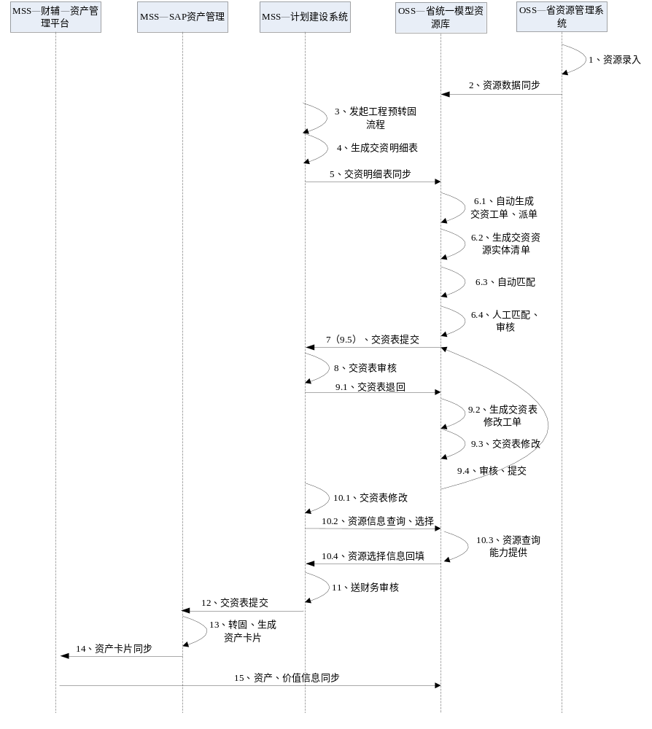
      - 流程要点说明

- 步骤一：上海本地各资源管理系统在资源信息录入时，可在工程立项、工程建设竣工两个阶段，获取工程项目信息，辅助资源录入。系统为每个资源实体，根据业务规则生成资源编码，同时自动生成实物ID；实物ID需保证全网全生命周期唯一。
- 步骤二：上海本地各资源管理系统将资源数据准实时同步至上海电信统一模型资源库。
- 步骤三、步骤四和步骤五：MSS-计划建设系统发起工程预转固流程，将生成的交资明细表信息（仅网络资源部分）发送给上海电信统一模型资源库。
- 步骤六：首先，上海电信统一模型资源库根据交资明细表同步内容及工单信息，自动生成交资表资源匹配处理工单，派发给相应角色；其次，根据资产目录与资源规格的映射关系、工程信息等，自动生成本工程中待交资的资源实体清单；最后，系统完成预交资表内容和资源实体清单进行比对，并通过自动匹配、半自动匹配以及人工处理等多种方式，完成预交资表明细项与资源编码、实物ID的匹配。
- 步骤七：资产资源匹配人员在上海电信统一模型资源库中完成交资表资源匹配、审核工作后，提交反馈交资表給MSS-计划建设系统。
- 步骤八：交资表审核人员在MSS-计划建设系统中审核交资表信息，若交资表中匹配关系有误，上海电信统一模型资源库提供资源实体查询匹配工具予以辅助，并在MSS-计划建设系统完成资产与资源匹配关系变更。
- 步骤九、步骤十：交资表审核人员审核不通过，可将交资表退回給上海电信统一模型资源库，并填写修改要求，待上海电信统一模型资源库人工匹配修订相关资源实物后，重新提交反馈交资表明细。为了资源匹配处理方便，交资表审核/修订人员也可以直接在MSS-计划建设系统中进行交资表内容修改；当需进行资源编码、实物ID修改时，MSS-计划建设系统通过集成上海电信统一模型资源库提供的资源实体查询界面（以某一工程项目下所有资源实体情况查询，包括实物ID、资源编码、下级资源实体信息等）。
- 步骤十一、步骤十二和步骤十三：审核通过后，MSS-计划建设系统进行后续工程转固流程，通过SAP资产管理生成资产卡片，并同步给MSS-财辅-资产管理平台进行台账信息管理。
- 步骤十四、步骤十五：MSS-财辅-资产管理平台完成资产卡片和价值信息更新后，将资产、价值信息同步给上海电信统一模型资源库

      - 处理逻辑
流程由MSS-计划建设系统发起；MSS-计划建设系统以工程为单位，向上海电信统一模型资源库提供交资明细表，上海电信统一模型资源库完成资产、资源实体匹配关系，并返回给MSS计划建设系统；MSS-计划建设系统对交资明细表进行审核修订后进行工程转固；MSS-SAP系统完成资产卡片生成后，由MSS-财辅-资产管理平台将相关资产卡片、价值信息同步给上海电信统一模型资源库。

资源资产统计分析
资源统计分析管理，上海电信统一模型资源库应提供基础的资源查询、统计分析报表功能，便于资产变更中涉及资源处理时资源匹配。此外，还应将资源查询界面和资源能力情况封装成集成界面和服务等方式，共享給MSS域调用。

    - 资源属性查询
- 系统应提供通过区域、局站等多维度综合查询功能。
- 系统应提供资源实物ID、资源编码、资源名称等属性信息模糊查询功能。
- 系统应提供通过工程编码进行查询，并通过列表的方式展现该工程下的所有的资源实体。
- 系统应提供设备类、硬件类、线缆类资源查询，并可以进一步获取下一节点的资源组成信息。
- 系统应提供业务类（码号、账号、产品等）等信息的资源查询功能。

    - 资源能力查询
系统应提供设备类、硬件类、线缆类等资源能力界面查询，包括资源实体基本信息、容量、占用数、空闲数、利用率等。

    - 资产价值统计分析
资产价值分析管理，主要实现资源、资产卡片、价值、物料等信息关联管理，还将提供资产卡片和价值相关的统计分析功能，此外，上海电信统一模型资源库还需将资源实体关联的资产卡片和资产价值信息通过服务的方式共享給综合资源管理系统，通过ETL方式共享給EDA。
    - 资源物料清单查询
系统应提供以工程为粒度的物料清单查询功能，查询过滤条件为区域、工程编号等，从而展示本工程下所有的物料清单信息。
    - 资源资产价值查询
- 系统应提供区域、站点等多维度资源查询功能。
- 系统应提供资源实体查询相关联的资产卡片、资产价值等信息。
    - 资源、资产价值、物料报表
      - 存量统计报表
系统应提供对设备资源、网络资源按区域、类型、网络级别、网络层次(接入层、汇接层、骨干层等)、时间(或时间段)等多维度存量资源报表统计。
      - 能力报表
系统应提供对设备资源、网络资源按区域、类型、网络级别、网络层次(接入层、汇接层、骨干层等)、时间(或时间段)等维度进行资源容量和利用率报表统计。
      - 资源价值报表
系统应提供对区域内设备资源、网络资源按区域、类型、网络级别、网络层次(接入层、汇接层、骨干层等)、时间(或时间段)等维度资产价值统计报表。
      - 资源、资产价值、物料关联
- 系统应提供资源实体与资产卡片的关联管理。
- 系统应提供资源实体与资产价值的关联管理。
- 系统应提供资源实体与物料清单的关联管理。

权限管理
    - 员工组织机构管理
- 通过统一认证系统同步用户名、组织机构、联系电话等基本信息，并通过上海电信门户实现单点登录；
- 对接集团OA系统获取集团员工组织机构信息，并实现集团和省的员工组织机构映射管理；
- 系统应提供按分公司、部门结构管理员工功能。
- 系统应提供按姓名、电话、登陆用户名模糊查询功能。
- 系统应提供集团与省组织机构映射关系配置及查询功能。

    - 权限管理
- 系统应提供按部门、专业、区域、功能多重维度权限管理功能。
- 系统应提供嵌入式界面鉴权功能，通过权限方式管理外部系统嵌入式界面权限。
- 系统应提供权限分配功能、可通过定义角色分配权限。

接口

    - 集团统一资源模型数据下载接口
      - 资源元数据管理及下发接口
集团统一进行资源元数据管理，上海电信统一模型资源库存储一份元数据副本，元数据在集团一点配置，实时下发給上海电信统一模型资源库，省IT系统不进行元数据变更。
    - 统一资源模型数据上传集团接口
统一模型资源库数据全量或增量准实时同步上传集团统一模型资源库。

    - 与省内资源系统同步接口

序号 | 源系统 | 目标系统 | 接口名称
序号 | （提供方） | （接收方） | 接口名称
1 | 上海电信资源系统包括：综合资源系统，交换资源系统，数据资源系统，管线GIS系统，ATM资源系统 | 上海电信统一模型资源库 | 资源变更工单接收接口
2 | 上海电信统一模型资源库 | 上海电信资源系统包括：综合资源系统，交换资源系统，数据资源系统，管线GIS系统，ATM资源系统 | 资源变更工单反馈接口
3 | 上海电信资源系统包括：综合资源系统，交换资源系统，数据资源系统，管线GIS系统，ATM资源系统 | 上海电信统一模型资源库 | 资源数据增量同步
4 | 上海电信统一模型资源库 | 上海电信资源系统包括：综合资源系统，交换资源系统，数据资源系统，管线GIS系统，ATM资源系统 | 工程信息同步

    - 与集团MSS相关接口
      - 与MSS-工程建设系统对接
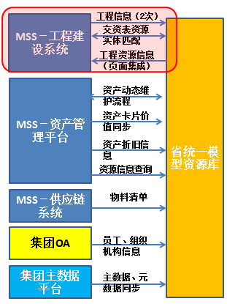

序号 | 源系统 | 目标系统 | 接口名称 | 对应流程
序号 | （提供方） | （接收方） | 接口名称 | 对应流程
1 | 上海电信统一模型资源库 | MSS-计划建设系统 | 工程信息同步接口 | 工程信息同步IT支撑
2 | MSS-计划建设系统 | 上海电信统一模型资源库 | 交资匹配处理接口 | 资产预转固流程
3 | 上海电信统一模型资源库 | MSS-计划建设系统 | 交资匹配信息反馈接口 | 资产预转固流程
4 | 上海电信统一模型资源库 | MSS-计划建设系统 | 工程下资源实体查询页面集成 | 资产预转固流程

      - 与MSS-财辅-资产管理平台对接
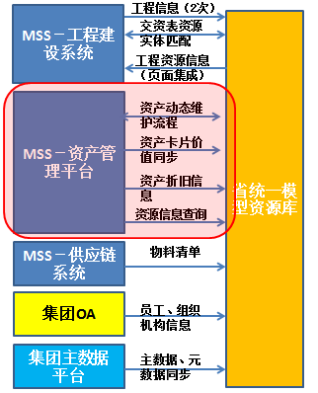
序号 | 源系统 | 目标系统 | 接口名称 | 对应流程
序号 | （提供方） | （接收方） | 接口名称 | 对应流程
1 | MSS-财辅-资产管理平台 | 上海电信统一模型资源库 | 资产盘盈工单接收接口 | 资产盘盈流程
2 | 上海电信统一模型资源库 | MSS-财辅-资产管理平台 | 资产盘盈工单反馈接口 | 资产盘盈流程
3 | MSS-财辅-资产管理平台 | 上海电信统一模型资源库 | 资产盘亏工单接收接口 | 资产盘亏流程
4 | 上海电信统一模型资源库 | MSS-财辅-资产管理平台 | 资产盘亏工单反馈接口 | 资产盘亏流程
5 | MSS-财辅-资产管理平台 | 上海电信统一模型资源库 | 资产报废工单接收接口 | 资产报废流程
6 | 上海电信统一模型资源库 | MSS-财辅-资产管理平台 | 资产报废工单反馈接口 | 资产报废流程
7 | MSS-财辅-资产管理平台 | 上海电信统一模型资源库 | 资产拆分工单接受接口 | 资产拆分流程
8 | 上海电信统一模型资源库 | MSS-财辅-资产管理平台 | 资产拆分工单反馈接口 | 资产拆分流程
9 | MSS-财辅-资产管理平台 | 上海电信统一模型资源库 | 资产合并工单反馈接口 | 资产合并流程
10 | 上海电信统一模型资源库 | MSS-财辅-资产管理平台 | 资产合并工单反馈接口 | 资产合并流程
11 | 上海电信统一模型资源库 | MSS-财辅-资产管理平台 | 资源调拨发单接收接口 | 资产调拨流程（资源发起）
12 | MSS-财辅-资产管理平台 | 上海电信统一模型资源库 | 资产调拨处理接口 | 资产调拨流程
13 | MSS-财辅-资产管理平台 | 上海电信统一模型资源库 | 调拨处理反馈接口 | 资产调拨流程
14 | MSS-财辅-资产管理平台 | 上海电信统一模型资源库 | 资产卡片及资产价值同步接口 | 所有涉及OSS的资产业务流程
15 | 上海电信统一模型资源库 | MSS-财辅-资产管理平台 | 资源实体信息查询接口
16 | MSS-财辅-资产管理平台 | 上海电信统一模型资源库 | 资源使用情况查询接口

      - 与MSS-供应链管理系统接口
序号 | 源系统 | 目标系统 | 接口名称 | 对应流程
序号 | （提供方） | （接收方） | 接口名称 | 对应流程
1 | MSS-供应链管理系统 | 上海电信统一模型资源库 | 根据工程编号提取领料清单接口 | 物料清单信息同步

    - 与集团OA接口

序号 | 源系统 | 目标系统 | 接口名称 | 对应流程
序号 | （提供方） | （接收方） | 接口名称 | 对应流程
1 | 集团OA | 上海电信统一模型资源库 | 员工组织机构同步

    - 统一认证
通过与统一认证系统建立接口，实现认证和单点登录；
与统一目录服务管理系统建立接口实现用户注册、变更、销户、组织新增、组织变更、组织撤销同步。
    - 接口监控
对于各类接口提供监控，对于接口中断、调用失败、数据量突变等异常提供告警，统计和查询。

